Musiqud
  - Vision produit et dossier UX
  - Projet musical social | Version 0.2 | 28 octobre 2026
Pour Samuel et Tristan. Ce dossier fixe le cadre du premier lancement et propose une expérience assez concrète pour passer à la conception visuelle. Les six écrans montrent la structure et les actions; leur apparence reste à concevoir.

La vision produit v0.2
Créer le journal personnel et social de notre vie musicale : garder une trace de ce qu’on écoute, exprimer ses goûts et découvrir de la musique grâce aux autres, peu importe où on l’écoute.
Le produit s’adresse au grand public. On doit pouvoir y trouver sa place en enregistrant simplement une écoute, sans écrire de critique ni se considérer comme un expert.

Les décisions validées
- Albums, EP, singles et chansons notables ont leur place dans le produit.
- Le journal personnel et le réseau social ont une importance équilibrée.
- Deux Top 5 distincts permettent de présenter ses albums et ses chansons préférés.
- Les playlists sont des listes ordonnées de chansons. Aucun lecteur intégré au MVP.
- L’accueil combine l’activité des amis et les découvertes communautaires.
- Le lancement public sera progressif. Les imports et les recommandations personnalisées arrivent en phase 2.

Le premier résultat à rendre possible
« Je retrouve une musique, je garde une trace de mon écoute, puis je découvre quelque chose à travers les goûts d’une autre personne. » Le MVP est la première version assez complète pour vivre ce parcours.

Comment lire ce dossier
Les décisions ci-dessus sont acquises. Les règles détaillées qui suivent sont des propositions UX : elles rendent la vision testable sans prétendre avoir déjà été approuvées. Les noms de personnes et les titres génériques dans les wireframes servent d’exemples fictifs.
Repères : cadre et navigation, pages 2–3; écrans, pages 4–9; interactions et parcours, pages 10–11; acceptation et priorités, pages 12–13.

Le cadre du premier lancement

Ce que représente chaque élément
Élément | Rôle proposé
Album et EP | Une fiche de sortie musicale avec ses chansons. Écoute, note, critique et favori possibles.
Single | Une sortie musicale, même si elle ne contient qu’une chanson. Son type reste visible.
Chanson notable | Une chanson qu’une personne choisit de noter, de garder ou de partager. Aucun seuil de popularité requis.
Journal | Une suite d’écoutes datées. Réécouter la même musique crée une nouvelle entrée seulement sur demande.
Favoris et Top 5 | Le favori est un marqueur personnel. Le Top 5 est une sélection ordonnée et manuelle, indépendante des notes.
Playlist | Une liste ordonnée de chansons avec un titre, une description facultative et une visibilité.

Éviter les confusions
Noter un album ne note pas ses chansons. Ajouter un single au journal n’ajoute pas automatiquement sa chanson. Chaque fiche indique clairement son type, son artiste et sa sortie associée. Les différentes éditions d’un même album devraient être regroupées quand le catalogue le permet; la règle de regroupement reste à confirmer.

Une expérience personnelle et sociale
Proposition : chaque écoute peut être publique ou privée, avec un choix visible avant l’enregistrement. La personne choisit sa valeur par défaut à l’inscription. Une écoute privée reste dans son journal et ne paraît ni dans les fils publics ni sur son profil public. Les données publiques seules contribuent aux moyennes communautaires.
Les abonnements sont à sens unique : suivre quelqu’un suffit pour voir son activité publique. « Amis » désigne ici les personnes suivies, sans demande d’amitié à accepter.

Un lancement progressif qui reste public
Ouvrir l’inscription au public, puis élargir la diffusion par petites vagues. Avant chaque vague, vérifier que la recherche, le journal, les signalements et la récupération après erreur fonctionnent. L’élargissement dépend des problèmes observés, pas d’une date arbitraire.

Architecture de navigation
Proposition : concevoir d’abord pour un écran de téléphone, puis adapter les mêmes destinations au Web sur grand écran. Le support final reste à confirmer avant les maquettes visuelles.
Destination | Contenu et accès
Accueil | Pour toi : activité des personnes suivies et sélection communautaire identifiées séparément. Abonnements : activité des personnes suivies seulement.
Recherche | Musique et personnes. Filtres par albums, EP, singles et chansons. Les artistes servent aussi de repère pour trouver une œuvre.
Journal | Mes écoutes datées, filtres par type, accès aux entrées et à leur modification. Bouton Ajouter qui ouvre la recherche.
Profil | Deux Top 5, journal public, favoris publics et playlists publiques. Sur mon profil : accès aux éléments privés et aux réglages.

Les chemins secondaires
- Fiche musicale → ajouter au journal, à écouter, favori, critiques et chansons associées. Une fiche chanson donne aussi accès à Ajouter à une playlist.
- Profil → playlists → détail d’une playlist → ajouter des chansons ou modifier leur ordre.
- Profil → modifier un Top 5 → rechercher un élément → choisir sa position.
- Menu du profil → confidentialité, compte, blocages et aide. Menu d’un contenu → signaler; menu d’un profil → bloquer.

Principes de retour et de continuité
Le retour conserve la recherche, ses filtres et la position dans la liste. Une fenêtre d’ajout se ferme sur l’écran d’origine après confirmation. Quitter un formulaire modifié demande de conserver l’édition ou d’abandonner les changements.

Accès sans compte
Proposition : permettre de consulter des fiches, des profils publics et des playlists publiques avant l’inscription. Demander un compte au moment d’enregistrer une écoute ou de suivre quelqu’un, puis reprendre l’action amorcée.

À prévoir sans écran supplémentaire dans ce dossier
Inscription courte, choix de visibilité, journal en liste, modification des Top 5 et réglages utilisent les mêmes composants que les six écrans suivants. Aucune connexion à Spotify ou Apple Music n’est requise pour démarrer.

01 Accueil hybride
Faire une découverte, même sans réseau déjà constitué.
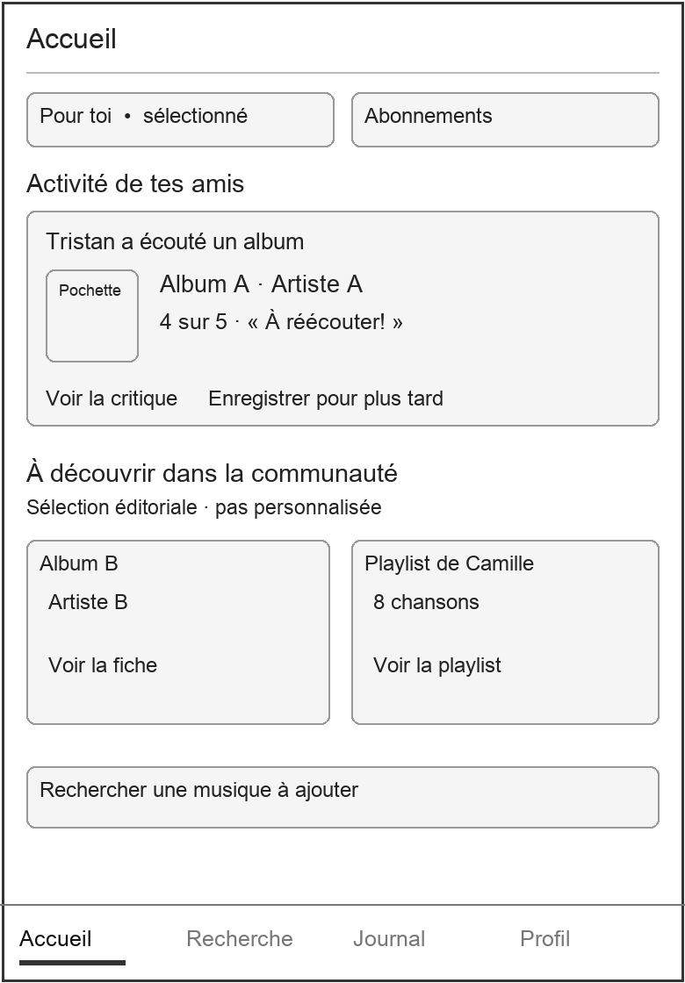
Wireframe de structure • gris = zone interactive ou contenu regroupé
Action principale : ouvrir une fiche ou une playlist. Action secondaire : enregistrer pour plus tard.
Le fil Pour toi juxtapose des sections identifiées. La découverte vient de sélections éditoriales et de contenus publics; elle ne repose pas sur les goûts personnels au MVP.
Le fil Abonnements est chronologique. Un ajout à une playlist ou un simple changement de note ne doit pas générer une rafale de publications.
État à prévoir — Sans abonnement : « Tes amis ne sont pas encore ici? Commence par explorer la communauté. » Actions : Trouver des personnes et Rechercher une musique. La section communautaire reste disponible.

02 Recherche
Trouver la bonne œuvre sans devoir connaître sa catégorie à l’avance.
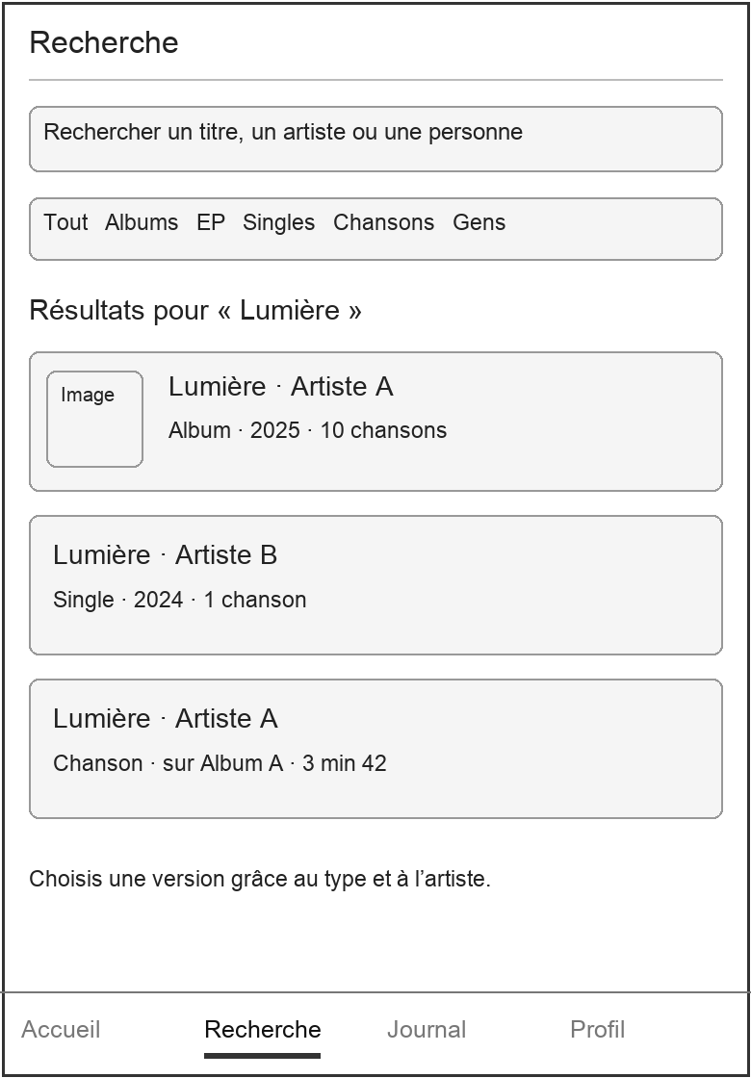
Wireframe de structure • gris = zone interactive ou contenu regroupé
Action principale : ouvrir le bon résultat. Les filtres précisent le type sans effacer la recherche.
Afficher titre, artiste, type et année; pour une chanson, préciser sa sortie associée. Les résultats sont accessibles sans défilement horizontal des filtres.
Une personne apparaît avec son nom et son identifiant. Son profil offre le bouton Suivre. Une page artiste minimale peut regrouper ses sorties.
État à prévoir — Aucun résultat : « On n’a rien trouvé pour cette recherche. » Proposer de vérifier les mots ou d’enlever un filtre. Une œuvre absente peut être signalée; aucune fiche créée librement au MVP.

03 Fiche musicale
Comprendre ce qu’on consulte et choisir quoi en faire.
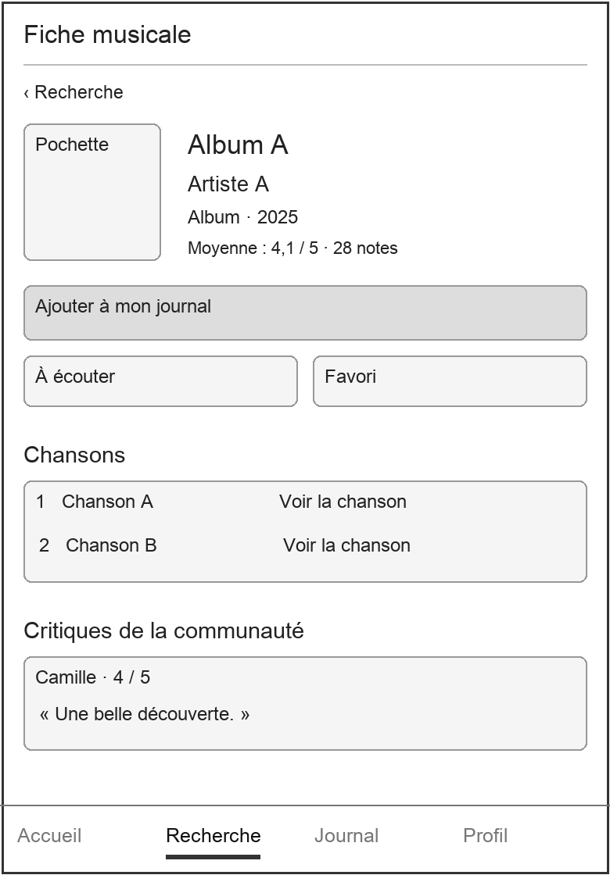
Wireframe de structure • gris = zone interactive ou contenu regroupé
Action principale : Ajouter à mon journal. À écouter et Favori restent indépendants d’une écoute.
Sur une chanson, remplacer la liste des pistes par la sortie associée et afficher Ajouter à une playlist. Sur un single, distinguer la sortie de la chanson qu’il contient.
Afficher la moyenne avec le nombre de notes publiques; s’il n’y en a pas, aucun score artificiel. Les critiques ouvrent le profil de leur auteur et un menu de signalement.
État à prévoir — Aucune critique : « Sois la première personne à donner ton avis. » Action : Ajouter au journal. Pochette absente : visuel neutre et titre lisible. Fiche indisponible : retour aux résultats et Réessayer.

04 Ajout au journal
Enregistrer une écoute en quelques gestes, avec ou sans opinion.
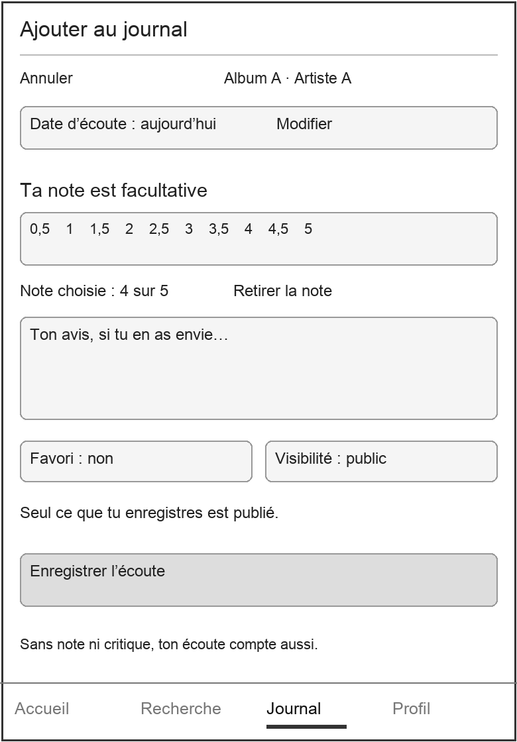
Wireframe de structure • gris = zone interactive ou contenu regroupé
Action principale : Enregistrer l’écoute. Seuls l’œuvre et la date sont nécessaires; note et critique sont facultatives.
La date est aujourd’hui par défaut; une date passée est permise. Le choix Public ou Privé est toujours visible et explicite.
Après enregistrement : confirmation « Écoute ajoutée » avec Voir mon journal. Si une écoute existe aujourd’hui, proposer Modifier cette écoute ou Ajouter une autre écoute.
État à prévoir — Formulaire vierge : aucune note présélectionnée. Erreur d’enregistrement : « Ton écoute n’a pas été enregistrée. Réessaie. » Conserver tous les champs saisis et éviter les doubles enregistrements.

05 Profil et Top 5
Présenter ses goûts et retrouver ses collections.
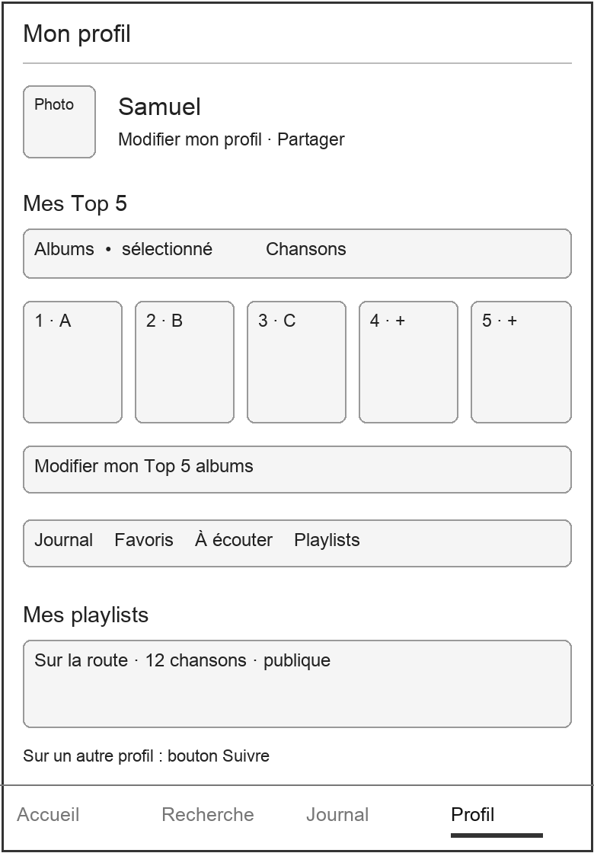
Wireframe de structure • gris = zone interactive ou contenu regroupé
Les onglets Albums et Chansons affichent chacun un classement de zéro à cinq éléments. Une place vide est acceptable.
Modifier ouvre la sélection et l’ordre. Albums : albums seulement; EP et singles restent accessibles dans le journal et les favoris. Cette restriction est une proposition à valider.
Sur le profil d’une autre personne : Suivre ou Ne plus suivre; journal et collections publics seulement. Le partage ouvre une adresse de profil consultable.
État à prévoir — Top 5 vide : « Quels albums te représentent? » Action : Choisir mon premier album. Même logique pour les chansons. Ne jamais remplir automatiquement les places à partir des notes.

06 Playlist ordonnée
Assembler et partager une suite de chansons sans écouter dans l’application.
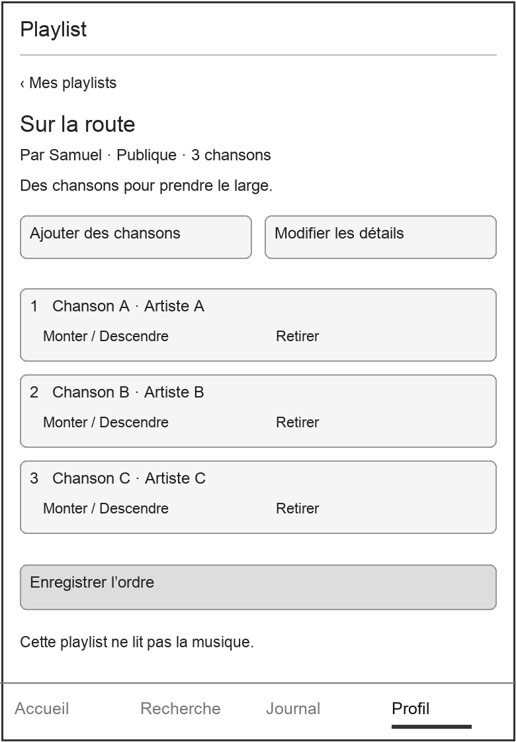
Wireframe de structure • gris = zone interactive ou contenu regroupé
Action principale du propriétaire : Ajouter des chansons. Une autre personne peut consulter et partager la playlist publique.
La recherche ajoute uniquement des chansons; depuis un album, ouvrir sa liste de pistes. Chaque ajout confirme le titre et le nombre de chansons.
Modifier permet de réordonner par déplacement, ou avec Monter et Descendre. Les changements sont enregistrés explicitement. Aucun bouton Lecture ni durée suggérant une lecture intégrée.
État à prévoir — Playlist vide : « Ta playlist attend sa première chanson. » Action : Ajouter des chansons. Si une chanson devient indisponible, conserver sa place et son libellé, indiquer Indisponible et permettre de la retirer.

Règles des interactions

Notation et journal
- Échelle proposée : de 0,5 à 5 étoiles par demi-étoile. Afficher aussi la valeur en texte, par exemple « 3,5 sur 5 ». Aucune note est différent de zéro.
- Toucher une valeur la sélectionne et affiche son libellé. Le clavier permet le même choix. Retirer la note conserve l’écoute et la critique.
- La note n’est publiée qu’après Enregistrer. Modifier une entrée remplace sa note; une nouvelle écoute datée conserve sa propre note.
- Sur la fiche, la note personnelle mise de l’avant est celle de la dernière écoute notée. Pour la moyenne communautaire, une seule note par personne et par œuvre : sa dernière note publique.
- Favori ne modifie ni la note ni le Top 5. Enregistrer une écoute ne retire pas automatiquement À écouter; proposer de le retirer après succès.
- Supprimer une entrée demande confirmation en précisant ce qui disparaîtra. Les autres écoutes de la même œuvre restent intactes.

Création et modification des playlists
- Créer demande un titre et un choix Public ou Privé. La description est facultative. Une playlist privée n’est visible que par son propriétaire, même avec son lien.
- Ajouter une chanson la place à la fin. Si elle est déjà présente, afficher « Cette chanson est déjà dans la playlist » et proposer de la retrouver, sans doublon.
- Pendant une modification, l’ordre des chansons et les retraits forment un ensemble de changements. Enregistrer les applique; Annuler restaure la version précédente.
- Après un retrait dans l’édition, offrir Annuler le retrait jusqu’à l’enregistrement. Supprimer toute la playlist exige une confirmation distincte.
- Si l’enregistrement échoue, garder les changements à l’écran et permettre de réessayer. Si une autre version a été enregistrée entre-temps, avertir avant de remplacer l’ordre.

Deux Top 5 indépendants
Un élément ne peut occuper qu’une place dans un même Top 5. Ajouter au-delà de cinq oblige à choisir quoi remplacer. Déplacer une sélection décale les autres. Enregistrer confirme l’ordre; Annuler garde le classement précédent. Modifier les albums ne touche jamais aux chansons.

Parcours et états transversaux
Parcours | Étapes et résultat attendu
Première visite | Consulter une fiche → Ajouter au journal → créer un compte → choisir la visibilité → reprendre le formulaire → enregistrer. Résultat : une vraie première écoute, sans import requis.
Retour après une écoute | Journal → Ajouter → rechercher → choisir une fiche → date et note facultative → enregistrer. Résultat : entrée retrouvable à la bonne date, modifiable.
Découverte sociale | Accueil → critique de Tristan → fiche musicale → À écouter. Résultat : œuvre conservée dans la collection À écouter du profil, sans fausse écoute ajoutée.
Découverte sans amis | Accueil → sélection communautaire → profil public → Suivre. Résultat : les prochaines activités publiques de cette personne entrent dans Abonnements.
Playlist à partager | Profil → Playlists → Créer → titre et visibilité → ajouter des chansons → réordonner → enregistrer → partager. Résultat : le destinataire voit l’ordre enregistré si la playlist est publique.
Définir ses goûts | Profil → Top 5 chansons → Modifier → rechercher → ajouter et ordonner → enregistrer. Résultat : Top 5 chansons mis à jour; Top 5 albums inchangé.

Les états qui doivent accompagner les écrans
- Journal vide : « Ta première écoute commence ici. » Bouton Ajouter une écoute; aucun exemple fictif présenté comme une vraie entrée.
- À écouter vide : « Garde tes prochaines découvertes à portée de main. » Bouton Explorer.
- Chargement : réserver la place du contenu et indiquer Chargement; ne pas afficher une fausse liste vide.
- Connexion perdue : message clair, Réessayer, saisie conservée. Désactiver temporairement une action pendant son enregistrement.
- Accès privé ou contenu retiré : expliquer que le contenu n’est pas accessible, sans révéler ses détails; proposer de revenir.
- Signalement : motif et commentaire facultatif, confirmation de réception. Blocage : confirmation et retrait de la relation de suivi; masquer les interactions entre les comptes connectés.
Accessibilité : ne pas dépendre uniquement de la couleur, nommer les boutons et les images utiles, garder un ordre de lecture logique et offrir une solution au clavier pour chaque déplacement.

Critères d’acceptation du MVP
Chaque scénario doit être vérifiable dans un prototype ou dans la première version. Un échec sur la conservation des données ou la confidentialité bloque l’ouverture au public.
Repère | On accepte le résultat si
A01 Recherche | Une recherche distingue album, EP, single et chanson; ouvrir puis revenir conserve les mots, les filtres et la position.
A02 Écoute simple | Une personne enregistre une écoute sans note ni critique et la retrouve à la date choisie dans son journal.
A03 Notation | Choisir 3,5 affiche 3,5 sur 5. Retirer la note conserve l’écoute. Annuler une modification ne publie rien.
A04 Réécoute | Deux écoutes volontaires de la même œuvre à des dates différentes restent distinctes. Un double appui sur Enregistrer ne crée pas de doublon.
A05 Confidentialité | Une écoute privée et une playlist privée sont invisibles depuis un autre compte et depuis leur lien public. Elles ne paraissent pas dans les découvertes ni les moyennes.
A06 Accueil | Sans abonnement, la découverte communautaire demeure utilisable. Avec des abonnements, leur activité publique apparaît dans un espace clairement nommé.
A07 Top 5 | Deux classements distincts acceptent de zéro à cinq éléments. Aucun doublon; remplacer le sixième est explicite; modifier l’un ne modifie pas l’autre.
A08 Playlist | Ajouter trois chansons, en déplacer une, en retirer une puis enregistrer produit exactement la liste attendue après réouverture. Aucun lecteur intégré.
A09 Erreurs | Une erreur garde le texte et les choix saisis. Réessayer réussit sans créer d’entrée ou de chanson en double.
A10 Collections | À écouter et Favori fonctionnent indépendamment de la note, du journal et du Top 5. Chaque état peut être retiré.
A11 Accès et sécurité | Un visiteur peut consulter le public; une action personnelle demande un compte. Un signalement est confirmé et un blocage peut être annulé dans les réglages.
A12 Utilisation accessible | Recherche, notation, formulaire et réorganisation sont utilisables au clavier, avec libellés explicites et sans dépendre de la couleur.

Test de compréhension avec Tristan
À partir des wireframes, demander de montrer comment enregistrer une écoute sans note, distinguer un single de sa chanson, ajouter une chanson à une playlist et changer son Top 5 albums. Noter les hésitations et les libellés mal compris avant de travailler le style visuel.

Priorités et passage au design visuel
Priorité | Contenu
MVP indispensable | Catalogue et recherche; fiches; compte et visibilité; journal; notation et critiques; favoris et À écouter; abonnements; accueil hybride; deux Top 5; playlists ordonnées; profils et partage public; signalement et blocage.
Après stabilisation | Raffiner les filtres, l’édition des collections et la présentation des découvertes à partir des problèmes observés. Les réactions, commentaires et notifications ne sont pas nécessaires au premier parcours.
Phase 2 validée | Imports d’historique ou de collections et recommandations personnalisées. Définir les sources, permissions et règles de rapprochement à ce moment-là.
Hors MVP | Lecteur intégré, synchronisation automatique, messagerie privée, playlists collaboratives, export vers un service musical et ajout libre de fiches au catalogue.

Propositions à trancher avant les maquettes détaillées
- Confirmer le support de lancement : Web adapté au téléphone proposé.
- Valider les demi-étoiles et la règle d’une dernière note publique par personne dans la moyenne.
- Confirmer la visibilité par entrée et par playlist, avec choix initial explicite.
- Confirmer que le Top 5 albums exclut les EP et les singles; les deux Top 5 restent distincts dans tous les cas.
- Valider qu’une chanson notable désigne toute chanson choisie par une personne, sans filtre de popularité.
- Confirmer le catalogue disponible, la gestion des éditions et la personne qui prépare la sélection communautaire.

Le prochain livrable de conception visuelle
Produire un prototype cliquable à partir des six écrans, avec leurs variantes album et chanson, les trois états du journal (vide, rempli, erreur), les deux Top 5 et les états public et privé. Ajouter les fenêtres de recherche de chansons et de modification de classement, puis montrer une adaptation sur grand écran.
Le design doit préciser la typographie, les pochettes, les espacements, les boutons, les étoiles et les messages. Il doit conserver les différences entre écouter, noter, aimer, classer et ajouter à une playlist.

Responsabilités et prochaines actions
Samuel et Tristan : valider les propositions ci-dessus. Responsable de la sélection communautaire et de la modération : à désigner. Conception visuelle : responsable à désigner après validation du cadre. Aucune échéance n’est fixée dans ce dossier.
Le passage au visuel est prêt quand les termes sont compris, que les parcours principaux se racontent sans explication technique et que les règles de visibilité et de classement sont tranchées.

